基于异质性研发合作的知识创造质量提升机制
——内/外情境双重视角
俞荣建¹，郑佳咪¹，项丽瑶²，李海明¹
(浙江工商大学工商管理学院¹，浙江财经大学² 浙江杭州 310000)

摘要：为寻求知识创造的质量提升，企业迫切需要通过实施开放式创新战略获取外部创新资源。文章运用246家创业板公司发明专利数据，运用分层回归法，从企业异质性研发合作视角揭示企业研发的内在机制及内外情境特征：（1）企业间合作较校企合作更能提升企业发明专利质量；（2）知识产权保护水平抑制企业间合作对发明专利质量的作用，而强化校企合作对发明专利质量的积极影响；（3）吸收能力强化企业间合作对发明专利质量的积极影响，而抑制校企合作对发明专利质量的作用。研究结论对企业研发伙伴选择、发明专利质量提升，具有直接应用价值。
关键词：知识创造；发明专利质量；开放式创新；知识产权保护；吸收能力
Improvement mechanism of knowledge creation quality based on heterogeneous R&D cooperation: internal/external situation double perspective
Yu Rongjian，Zheng Jiami，Li Haiming
(School of Business Administration Zhejiang Gongshang University, Hangzhou 310000, China)
Abstract: In order to improve the quality of knowledge creation, enterprises need to acquire external innovation resources by implementing open innovation strategy. This paper uses the invention patent data of 246 gem companies and uses hierarchical regression method to reveal the internal mechanism and internal and external situation characteristics of enterprise R&D from the perspective of enterprise heterogeneous R&D cooperation: (1) Inter-enterprise cooperation can improve the quality of enterprise invention patents more than school-enterprise cooperation; (2) Intellectual property protection inhibits the effect of inter-enterprise cooperation on the quality of invention patents, while strengthening the positive impact on school-enterprise cooperation on the quality of invention patents; (3) Absorptive capacity strengthens the positive influence of inter-enterprise cooperation on the quality of invention patents, while inhibits the effect of school-enterprise cooperation on the quality of invention patents. The research conclusion has direct application value to the selection of enterprise R&D partners and the improvement of invention patent quality.
Key words: knowledge creation; quality of invention patent; open innovation; intellectual property protection; absorptive capacity
------------------------------------------------------------
收稿日期：年-月-日，修回日期：年-月-日
基金项目：浙江省哲学社会科学规划重点项目“基于多层次组织内生动力模型的战略性新兴技术突破机理研究：中美生物制药企业实证”（16NDJC029Z）；国家自然科学基金面上项目“异质性全球创新链知识溢出机理：二元关系视角下基于mvQCA方法的跨层次实证研究”（71973129）；国家自然科学基金面上项目“中国高端制造业价值链跃迁路径研究：多重嵌入视角”（71773115）
基于市场扩张的“平推式”发展路径，向基于创新驱动的“攀升式”发展路径切换，是中国制造企业的战略主旋律。技术创新基于知识创造，创新驱动一方面取决于知识创造的数量增长，但数量达到一定阈值之后更取决于知识创造质量的提升^{[1]}。知识创造的战略导向由数量积累向质量提升转型。创新生态系统为企业研发提供丰富资源，基于开放式创新、开展异质性研发合作，获取互补性知识并进行吸收、整合和再创造，产生新知识继而为技术突破提供丰富的“知识基”，构成异质性研发合作的主要策略^{[2]}。创新嵌入于高风险性、复杂性和不确定性的情境中，面对创新生态系统中的多元主体，基于提升知识质量的战略导向，如何选择恰当的合作伙伴？
现有大量研究佐证了开放式创新的多重功效。樊霞等^{[3]}的研究发现，开展外部合作是企业获取创新资源的关键渠道。资源互补理论认为，企业进行异质性研发合作的根本目的是获得互补性资源，企业间合作能够获得更多互补性资源，对专利质量会产生更积极影响^{[4]}；知识基础理论认为，企业选择与高校合作可以获得更多异质性知识，有助于企业的根本性创新，故校企合作更能提升专利质量^{[5]}。可见，企业和高校这两种研发合作伙伴，在企业的知识创造中具有显著的异质性，但是现有研究对企业和高校这两种不同角色研发合作伙伴在企业知识创造中的功效存在争议。本文认为，现有研究之所以对异质性合作的功效存在争议，在于忽略了企业开放式创新所处的情境。研究表面，企业所嵌入的外部和内部两种情境，都对企业研发和创新的不同功效具有显著的调节效应。知识产权保护是我国知识产权战略的一部分，专利产出是知识产权战略最重要的环节^{[6]}，想要利用来自外部资源的潜力亟须发展吸收和利用外部知识的内部吸收能力^{[7]}，故外部情境中的知识产权保护强度和内部情境中的吸收能力，对异质性合作伙伴影响知识创造质量的关系具有调节作用。
发明专利是知识创造成果的重要表达方式，故本文用发明专利质量来衡量知识创造，检验在不同内外部情境下（知识产权保护、吸收能力），异质性研发合作（企业、高校）在企业知识创造中的差异化影响，为企业进行合作伙伴的选择及内外环境的应对提供一系列理论参考。
1 理论基础和假设提出
1.1企业间合作、校企合作与专利质量的关系
Delvin等^{[8]}认为企业的技术资源可以从内部和外部资源中获得，而内部资源与外部资源的整合是企业成功进行资源规划及利用的基础。实证研究表明，企业进行成功的资源整合及规划对其创新能力具有显著的积极影响^{[9]}。企业拥有更多技术资源，并且在实践中不断实现技术的改革与创新，力求在激烈的市场竞争中站稳脚跟^{[10]}；而高校的核心竞争力以知识资源为基础，其拥有的知识资源可以实现高校理论层面的不断深入，为技术的提高与发展提供可靠的知识基础^{[11]}。
企业间合作是技术与技术的合作，而校企合作则是知识与技术的合作。企业间拥有的技术结构相似，技术与技术的合作更容易被转化、吸收及利用，故企业追求与企业合作，以利用位于自身以外的技术，快速获得新技术或新市场，赢得竞争优势^{[12]}；而校企之间更偏向于知识与技术的合作，大学研究人员产生的知识与企业实践中使用的技术之间仍存在差距，知识到技术的转化需要一定的过程与时间才能实现^{[13]}，且校企合作存在知识转化风险，对企业而言，知识转化过程虽占用了企业大部分研发资源，但最终转化得到的技术可能不具有商业化价值，学术界创造的大量知识因为没有得到应用而无法创造价值^{[14]}。基于以上研究，提出假设：
H1：与校企合作相比，企业间合作更能提升企业专利质量。
1.2知识产权保护水平对企业间、校企合作与专利质量的关系
企业之间的关系不止是竞争，亦或是合作，而是要同时实现竞争与合作的优势^{[15]}。企业双方通过技术合作制造市场，然后通过竞争分割市场，故企业间的合作存在着竞争关系^{[16]}。而企业与高校的合作不存在竞争关系，企业合作研发的目的是为了获得市场利润，高校的目的则是为了获得技术辅助研究进一步深入，高校专利非以市场为导向，校企合作代表知识系统与产业系统间的合作^{[17]}。
企业选择与外部伙伴合作的目的是以共享各项资源为手段获取潜在收益，而企业间合作存在的竞争则意味着合作双方对于合作研发专利的最终成果所有权问题势必会存在争议^{[18]}，知识产权所有权的分配，特别是专利所有权的控制，是一项艰巨的任务^{[19]}；同时，知识产权保护水平的提高意味着专利价值的提高，即专利技术可以为企业带来更多收益^{[20]}，企业在与竞争对手进行合作研发的过程中出于对自身利益考虑，会提高合作过程中技术转移的门槛已获得主动权，这将导致合作双方资源很难实现共享，最终影响企业专利质量^{[21]}。而企业与高校的合作不存在竞争关系，企业乐于与高校进行合作，通过分享自身技术，结合高校知识，在合作研发中获得更高价值的技术，实现根本性创新，获得独特市场竞争优势^{[22]}。基于以上研究，提出假设：
H2a：知识产权保护水平对企业间合作与专利质量的关系具有负向调节作用；
H2b：知识产权保护水平对校企合作与专利质量的关系具有正向调节作用。
1.3吸收能力对企业间合作、校企合作与专利质量的关系
企业层面的吸收能力是指公司识别，吸收和应用新的外部知识以达到商业目的的能力^{[23]}，是企业获取、同化、整合及利用外部资源的动态能力^{[24]}。吸收能力有助于企业从外部网络寻找、利用对自身有价值的知识与技术资源，优化企业的组织氛围、研发机制和信息渠道，显著促进企业内部创新^{[25]}。通常吸收能力强的企业能够拥有较强的学习、整合外部信息并将外部信息转化为公司知识技术资本的能力, 而正是这些知识技术资本的运用使得企业的创新成为可能^{[26]}，故吸收能力的提升可以帮助企业消化来自外部主体间的信息资源，带来企业的技术创新，提升其运营效率和环境适应能力，从而最终提高企业竞争力^{[27]}。而企业的专利发明基于其技术创新能力，当企业实现技术创新、产品更新或流程创新时，通常会采用高质量的专利申请来保护他们的创新^{[28]}。基于以上研究，提出假设：
H3a：吸收能力对企业间合作与专利质量的关系具有正向调节作用。
H3b：吸收能力对校企合作与专利质量的关系具有正向调节作用。
2 研究设计
2.1 样本选择和数据来源
本研究选择2015年12月前在创业板上市的382家企业为研究对象。理由包含以下两方面：（1）数据可靠。公司受政府监管，最终公布的数据完整、准确性、标准。（2）对象合理。一般为高新技术企业，对专利具有更高要求。本文观测区间为2011至2015年，剔除 ST 公司和数据缺失的公司。经筛选共获得246家企业，865个观测样本。
本文采用数据来源如下：从同花顺数据库、国泰安数据库中下载了样本企业的研发投入、营业收入、企业年龄、企业规模、资产负债率等指标数据；从智慧芽公司购买其基于国家知识产权局等数据源计算的样本企业专利数量、有效发明专利拥有量、专利被引数量的指标数据；从中国科技统计网得到各省技术市场成交合同金额；从国家统计局（NBS）的统计年鉴得到各省当年地区生产总值。
2.2变量选取
（1）因变量
因变量为企业专利质量。企业专利质量的衡量可以体现其创新能力。本文采用企业当年的所有发明专利的被引数衡量企业专利质量。Trajtenberg M^{[29]}最早提出了用专利被引用数对专利质量进行评价。STERZI^{[30]}、李强^{[31]}等诸多学者在研究中也采用专利被引数对企业专利质量进行研究，该测量方式是目前较为成熟的衡量方法。同时考虑到合作研发对专利质量存在滞后影响，本研究以合作后当年与下一年所有专利被引次数的平均值作为企业专利质量衡量指标。
（2）自变量
自变量为企业间合作、校企合作。本研究因变量为专利质量，一般参与专利研发的主体为企业和高校，故将异质性研发合作对象划分为企业间合作和校企合作。测量方式为：筛选出所选的企业样本当年的所有已授权专利，通过国家知识产权局专利公布公告系统查看专利申请人是否有两个及以上，若该专利中与该企业合作的专利申请人包含企业，则企业间合作计数加1；与该企业合作的专利申请人包含高校，则校企合作计数加1。该测量方法在国内已被多次运用^{[4][17]}。
（3）外部调节变量
外部调节变量为知识产权保护水平。知识产权保护水平与企业专利质量的关系密不可分。Ginarte-Park^{[32]}指数作为知识产权保护强度的评价方法已被大量的研究采用，但该方法更适用于更适用于执法力度强的西方国家^{[33]}。针对中国国情，本文借鉴吴超鹏^{[34]}提出的测量方法，用各省技术市场成交合同金额和各省当年地区生产总值的比值进行衡量，即“技术转让市场规模”。专利、商标等知识产权的使用和转让费统称为技术市场合同成交额。知识产权保护水平较高地区，知识产权侵占行为会受到严厉惩罚，企业只能通过合法方式获得知识产权的使用；但在知识产权保护水平较弱地区，知识产权侵占行为惩罚力度不够，企业会为了牟利不在正规技术市场进行交易^{[35]}。故“技术转让市场规模”可以衡量一省知识产权保护水平。
（4）内部调节变量
内部调节变量为吸收能力。Cohen，Levinthal^{[36]}认为企业在“环境中识别、消化和利用知识的能力” 可以通过增加企业的研发投入获得提升，故研发强度可以衡量企业的吸收能力，而研发强度一般用研发投入除以营业收入获得^{[37]}。故本文采用研发投入与企业营业收入的比值衡量企业的吸收能力。
（5）控制变量
控制变量包括发明人合作、企业年龄、企业规模和资产负债率。专利权申请书包含申请人和发明人两部分，故发明人合作对专利质量会产生影响，本文添加了发明人合作为控制变量，测量方式为：选出所选的企业样本当年的所有已授权专利，通过国家知识产权局专利公布公告系统查看该专利的专利发明人人数，若有两个及以上，则发明人合作计数加1，否则为0；同时，企业作为专利研发的大环境，拥有的资源会对专利质量产生重要影响，故本文控制了企业年龄、企业规模及资产负债率：企业年龄为观测年样本企业的成立年限；企业规模为观测年企业总资产的对数；资产负债率为企业期末负债总额除以资产总额的百分比。
3数据结果
3.1模型选择
本研究利用 Stata14.0对变量进行分析，Hausman 检验结果拒绝原假设，故采用固定效应模型。为了避免通常面板数据估计方法出现的低估标准误差问题，故采用Driscoll-Kraay（简称D-K）标准误差进行估计。此外，为了防止变量之间出现多重共线性问题，模型中交互项在相乘前对变量首先进行了中心化处理。
3.2描述性统计分析
为了把握数据基本特征及变量之间的相关关系，首先对变量进行描述性统计。如表1所示，各自变量之间的相关系数均小于0.7，直观上不存在多重共线性；进一步对所有变量分别进行多重共线性诊断，所有的方差膨胀因子VIF值都小于2，故模型中变量之间不存在严重的多重共线性。
表1 变量的描述性统计及相关性分析
 | 均值 | 标准差 |  | 1 | 2 | 3 | 4 | 5 | 6 | 7 | 8 | 9
1专利质量 | 2.309 |  | 1.235 | 1
2企业间合作 | 0.240 |  | 0.614 | 0.138*** | 1
3校企合作 | 0.072 |  | 0.296 | 0.023 | 0.105*** | 1
4发明人合作 | 1.780 |  | 1.015 | 0.525*** | 0.242*** | 0.123*** | 1
5企业年龄 | 2.327 |  | 0.491 | -0.203*** | 0.066* | 0.053 | -0.057* | 1
6企业规模 | 3.049 |  | 0.033 | 0.089*** | 0.237*** | 0.019 | 0.264*** | -0.013 | 1
7资产负债率 | -1.652 |  | 0.739 | -0.133*** | 0.051 | 0.052 | 0.064* | 0.212*** | 0.272*** | 1
8知识产权 | -4.450 |  | 1.35 | 0.032 | 0.083** | 0.009 | 0.036 | 0.022 | 0.039 | 0 | 1
9吸收能力 | -2.748 |  | 0.657 | 0.192*** | 0.007 | -0.021 | 0.167*** | -0.109*** | -0.111*** | -0.247*** | 0.226*** | 1
注：显著性水平 ***表示p<0.01，**表示p<0.05，*表示p<0.1
3.3假设检验
本文检验和比较企业间合作与校企合作对企业专利质量的影响，并比较知识产权保护水平和吸收能力在其中的调节作用。分层回归前，首先对各变量进行标准化，最终结果如表2所示。由模型2可知，企业间合作对专利质量影响的回归系数为0.096(p<0.1)，校企合作对专利质量影响的回归系数为-0.185(p<0.01)，故与校企合作相比，企业间合作更能提升企业专利质量。假设H1成立。
表2 回归分析结果
变量 | 专利质量
变量 | 模型1 | 模型2 | 模型3 | 模型4 | 模型5 | 模型6
控制变量
发明人合作 | 0.420*** | 0.416*** | 0.423*** | 0.422*** | 0.418*** | 0.417***
企业年龄 | -2.537*** | -2.529*** | -2.279*** | -2.245*** | -2.259*** | -2.263***
企业规模 | -9.178*** | -9.327*** | -9.404*** | -9.541*** | -9.393*** | -9.276***
资产负债率 | -0.129* | -0.132* | -0.106 | -0.105 | -0.091 | -0.091
自变量
企业间合作(cwe) |  | 0.096* | 0.101** | 0.104*** | 0.098*** | 0.082***
校企合作(cwu) |  | -0.185*** | -0.206*** | -0.204*** | -0.201*** | -0.244***
调节变量
知识产权保护(adipr) |  |  | -0.570** | -0.603** | -0.610** | -0.562**
cwe×adipr |  |  |  | -0.081*** | -0.076*** | -0.073***
cwu×adipr |  |  |  | 0.137* | 0.133* | 0.182**
吸收能力(ac) |  |  |  |  | 0.159* | 0.189**
cwe×ac |  |  |  |  |  | 0.119***
cwu×ac |  |  |  |  |  | -0.381***
R² | 0.445 | 0.449 | 0.460 | 0.464 | 0.466 | 0.471
△R² | -- | 0.004 | 0.011 | 0.004 | 0.002 | 0.005
F值 | 789.21*** | 757.96*** | 317.33*** | 318.61*** | 112.56*** | 97.33***
注：1）N=865；2）显著性水平***表示p<0.01，**表示p<0.05，*表示p<0.1
由模型6可知，知识产权保护对企业间合作与专利质量的影响回归系数为-0.073(p<0.01)，由图1可知，随着知识产权保护水平的提高，企业间合作对企业专利质量的正向影响逐渐减弱，故知识产权保护水平对企业间合作与专利质量的关系具有负向调节作用，假设H2a成立；知识产权保护对校企合作与专利质量的影响回归系数为0.182(p<0.05)，由图2可知，随着知识产权保护水平的提高，校企合作对企业专利质量负向影响减弱，故知识产权保护水平对校企合作与专利质量的关系具有正向调节作用，假设H2b成立。
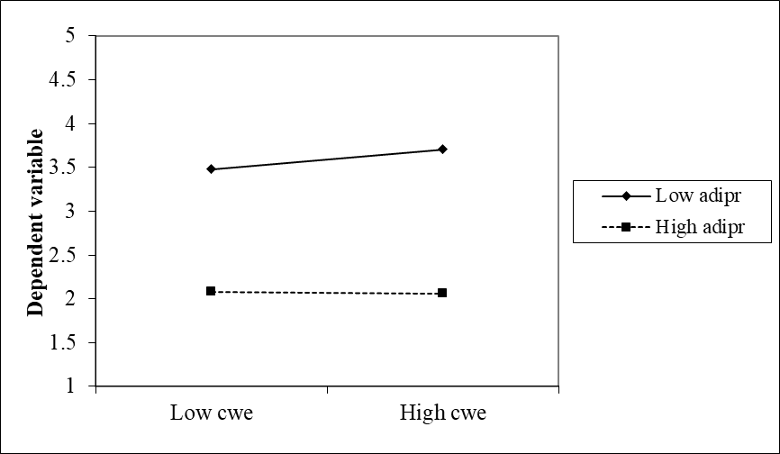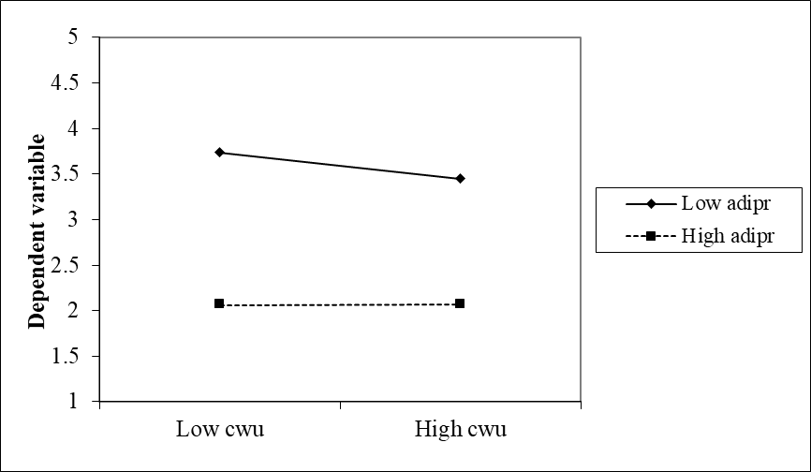
图1 知识产权保护水平与企业间合作调节图 图2 知识产权保护水平与校企合作调节图
由模型6可知，吸收能力对企业间合作与专利质量的影响回归系数为0.119(p<0.01)，由图3可知，随着吸收能力的提高，企业间合作对专利质量的正向影响增强，故吸收能力对企业间合作与专利质量的关系具有正向调节作用，假设H3a成立；吸收能力对校企合作与专利质量的影响回归系数为-0.381(p<0.01)，由图4可知，随着知吸收能力的提高，校企合作对专利质量的负向影响增强，故吸收能力对校企合作与专利质量的关系具有负向调节作用，假设H3b不成立。这可能是因为吸收能力的重要环节之一是帮助企业“知识过滤”，消除阻碍创新的商业化知识^{[38]}，而校企之间是技术和知识的合作，主体间拥有的资源差异较大，吸收能力的增大会过滤掉校企合作过程中有助于企业进行根本性创新但差异较大的异质性知识，抑制企业创新能力，最终影响专利质量。
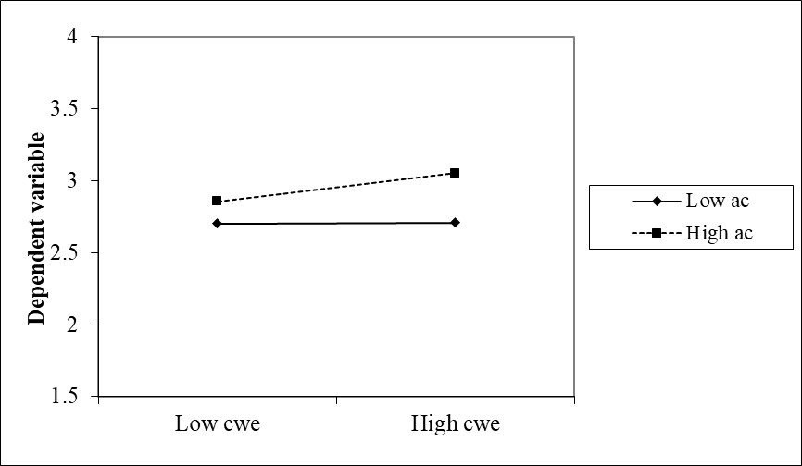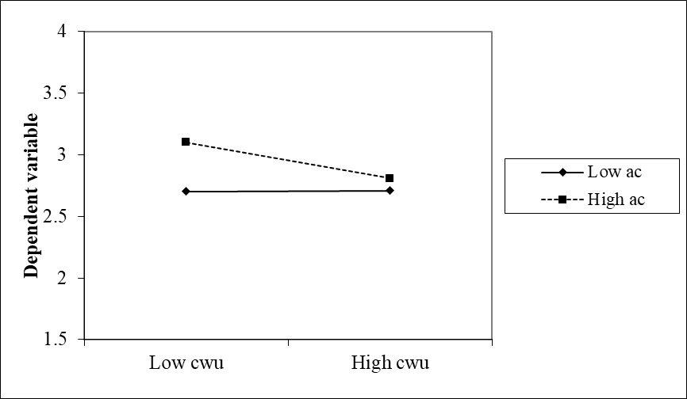
图3 吸收能力与企业间合作调节图 图4 吸收能力与校企合作调节图
3.4稳健性检验
考虑到企业异质性合作对其专利质量的影响可能具有更长的滞后性，故本文以企业合作年份开始后“三年专利平均被引次数”作为企业专利质量的替代测量方式，验证以上结果的稳健性，最终得到结果与上文一致。
4研究结论及启示
4.1研究结论
企业间合作较校企合作更能提升专利质量，该发现张古鹏&陈向东^{[39]}等的研究结果一致，与校企合作更具有创新优势的认识相悖，结论明确了研究的分歧所在。企业追求与企业合作，以利用自身之外的技术资源，这些技术类资源更易被利用和吸收，且能够帮助企业快速获得新技术或新市场；而校企合作面临知识和技术的碰撞，知识转化过程具有时间性、复杂性、风险性，故相较于企业间合作，短时间内专利研发质量相对较低。
知识产权保护水平负向调节企业间合作与专利质量的关系，然其正向调节校企合作与专利质量的关系。推进了知识产权对企业合作具有辩证影响的研究^{[40]}，将具体的合作划分为企业间竞争性合作与校企间非竞争性合作，且发现知识产权保护水平对不同类型合作与专利质量关系的影响效应不同。知识产权保护已被认为是研发投资的一个决定因素^{[41]}。知识产权保护的提高赋予了专利更高的价值，企业间由于竞争关系的存在，在进行合作时为了自身利益会提升技术知识转移的成本；而校企间不存在利益竞争，专利价值提高促进双方更积极地进行合作，企业迫切希望通过新技术获得竞争优势。
吸收能力正向调节企业间合作与专利质量的关系，然其负向调节校企合作与专利质量的关系，该结论进一步推进了吸收能力与企业合作相关研究，着眼不同合作类型分析吸收能力的调节影响，推进吸收能力对企业合作影响的相关研究^{[42]}。吸收能力直接表现为能够获取、消化和吸收外部变化并且成功的将其进行商业化的能力^{[43]}。企业间合作面临的环境包含更多的互补性技术资源，吸收能力帮助企业更好地利用这些资源，促进专利质量的提升；而由于吸收能力的“知识筛选”存在，导致校企合作过程中可能促进根本性创新的异质性知识的流失，反而抑制企业专利质量提升。
4.3贡献
企业间合作与校企合作对企业创新能力的作用一直存在分歧。企业研发合作伙伴的选择如何更有效提升企业的创新能力，促进企业专利质量的提升已经成为今年来相关研究关注的重点，本研究通过科学的实证分析，得出结论企业间合作较校企合作更能促进企业专利质量提升，将促进异质性研发合作伙伴选择理论的进一步深入发展。为企业“选择何种研发合作伙伴”的决策问题提供一整套系统的理论参考。本土企业正在着力实现转型升级，谋求通过研发合作提升专利质量，从而提升企业创新能力。而企业如何选择正确的研发合作伙伴，以更开放，积极地姿态融入转型发展新形势，就显得尤为重要。
本研究通过内外情境双重视角，破解合作研发中企业提升专利质量的重要内在机理，存在显著的理论创新。研究得出知识产权保护和吸收能力在企业异质性合作研发过程中对企业专利质量的不同影响，进一步为高新技术企业在合作过程中提高创新能力提供更多的理论依据和战略参考点。帮助企业解决“如何有效应对内外环境变化”的策略问题。为企业在合作过程中制定战略决策、获取外界资源提供合理参考，为企业利用内外环境变化贏得核心竞争优势提供实践启示。
5不足和未来方向
本文研究了企业间合作、校企合作对专利质量的影响，但异质性研发合作还包括企业与研究机构合作、与政府合作等不同类型，且影响合作与专利质量关系的内外部情境因素还包括环境动态性、双元学习等因素，后续可以进一步研究其他异质性研发合作对企业专利质量在不同情境因素下的影响。

参考文献：
- Stefano Comino, Clar Graziano. How many patents does it take to signal innovation quality? [J]. International Journal of Industrial Organization. 2015(43):66-79.
- Chesbrough. Open Innovation: The New Imperative for Creating and Profiting from Technolog[M]. Harvard Business School Press. 2003.
- 樊霞,黄妍,朱桂龙.产学研合作对共性技术创新的影响效用研究[J].科研管理.2018,39(1):34-44.
- 张军荣. 开放式创新能提升专利质量吗?[J]. 科研管理. 2017,38 (11):104-109.
- Benjamin Weber, Sven Heidenreich. When and with whom to cooperate? Investigating effects of cooperation stage and type on innovation capabilities and success[J]. Long Range Planning. 2018 (51):334-350.
- 万小丽. 知识产权战略实施绩效评估中的专利质量指标及其作用研究[J]. 科学学与科学技术管理. 2009(11):69-74.
- Gabriele Santoroa, Stefano Bresciani, Armando Papa. Collaborative modes with Cultural and Creative Industries and innovation performance:The moderating role of heterogeneous sources of knowledge and absorptive capacity[J]. Technovation.2018(6).
- G. Delvin, Y.J. Hwang, Q. Tu. An empirical investigation of six levels of enterprise resource planning integration[J]. Computers in Human Behavior. 2013,29(6): 32123-32133.
- Gongyi Zhang, Shukuan Zhao, Yujuan Xia, Na Liu, Xiaobo Xu. Relating science and technology resources integration and polarization effect to innovation ability in emerging economies: An empirical study of Chinese enterprises[J]. Technological Forecasting and Social Change. 2018(135):188-198.
- Yu Zheng, FengYun Yao. The Necessity and Countermeasures Concerning China Small and Medium-sized Enterprise Technology Innovation[J]. Energy Procedia. 2011(5):933-937.
- 周末,张宇杰,刘经纬,等. 高校知识溢出对本地工业企业绩效的空间影响[J]. 科学学研究. 2017,35(7):1054-1072.
- S.X. Zeng, X.M. Xie, C.M.Tam. Relationship between cooperation networks and innovation performance of SMEs[J]. Technovation. 2010 (30):181-194.
- Ma´rio Franco, Heiko Haase. University-industry cooperation: Researchers' motivations and interaction channels[J].Journal of Engineering and Technology Management. 2015(36):41-51
- Sabine Sedlacek. The role of universities in fostering sustainable development at the regional level[J]. Journal of Cleaner Production. 2013(48):74-84.
- LUO Y. A coopetition perspective of global competition[J]. Journal of World Business. 2007 (42):129-144.
- Tzu-Ju Ann Peng, Meng-Hsien Yen, Mike Bourne. How rival partners compete based on cooperation?[J]. Long Range Planning. 2018(51):351-383.
- 李雨浓,王博,张永忠,等. 校企专利合作网络的结构特征及其演化分析——以“985高校”为例[J]. 科研管理. 2018,39(3):132-140.
- 王怀祖，黄光辉. 产学研合作创新的知识产权风险研究[J]. 科技管理研究. 2015(3):130-135.
- Arina Gorbatyuk, Geertrui Van Overwalle, Esther van Zimmeren. Intellectual Property Ownership in Coupled Open Innovation Processes[J]. International Review of Intellectual Property and Competition Law. 2016,5(47):262-302.
- Daehyun Kim, Namil Kim, Wonjoon Kim. The effect of patent protection on firms’ market value: The case of the renewable energy sector[J]. Renewable and Sustainable Energy Reviews. 2018(82):4309-4319.
- Klemens Klein, Thorsten Semrau, Sascha Albers, Edward J. Zajac. Multimarket coopetition: How the interplay of competition and cooperation affects entry into shared markets[J]. Long Range Planning. 2019(2).
- Kuo-Feng Huang, Chwo-Ming Joseph Yu. The effect of competitive and non-competitive R&D collaboration on ﬁrm innovation[J]. The Journal of Technology Transfer. 2011(36):383-403.
- Cohen W. M. and Levinthal D.A. Absorptive Capacity:A New Perspective on Learning and Innovation[J]. Administrative Science Quarterly. 1990(35):128-152.
- 郭尉. 创新开放度对企业创新绩效影响的实证研究[J]. 科研管理. 2016,(10):43-50.
- 孙骞, 欧光军. 双重网络嵌入与企业创新绩效——基于吸收能力的机制研究[J]. 科研管理. 2018, 39(5):67-75.
- 张韬. 基于吸收能力的创新能力与竞争优势关系研究[J].科学学研究.2009,27(3):445-452
- Gupta A, Thomas G. Organizational learning in a high-tech environment: From theory to practice[J]. Industrial Management & Data Systems. 2001(101):502-507.
- Chao-Chih Hsueh, Dar-Zen Chen. A taxonomy of patent strategies in Taiwan's small and medium innovative enterprises[J]. Technological Forecasting & Social Change. 2015(92):84-98.
- Trajtenberg M. A Penny for Your Quotes:Patent Citations and the Value of Innovation[J]. Rand Journal of Economics. 1990,21(1):172-181.
- STERZI V. Patent quality and ownership:an analysis of UK faculty patenting[J]. Research Policy. 2013,42(2):564-576.
- 李强, 顾新, 胡谍. 专利数量和质量与企业业绩的相关性研究——基于中国创业板上市公司的实证分析[J]. 科技管理研究. 2016(4):157-161.
- Juan C. Ginarte, Walter G. Park. Determinants of patent rights: A cross-national study[J]. Research Policy. 1997(26):283-301.
- 许春明,单晓光. 中国知识产权保护强度指标体系的构建及验证[J]. 科学学研究. 2008,26(4): 715-723.
- 吴超鹏. 知识产权保护薄弱的国家如何发展高科技企业？——来自中国高科技企业的理论与实证证据 [D].福建:厦门大学, 2009.
- 李莉, 闫斌, 顾春霞. 知识产权保护、信息不对称与高科技企业资本结构[J].管理世界. 2014(11):1-9.
- Cohen W. M., Levinthal D.A. Innovation and learning: The two faces of R&D[J]. Economic Journal. 1989(99):569–596.
- 王建, 胡珑瑛, 马涛. 吸收能力、开放度与创新平衡模式的选择——基于上市公司的实证研究[J]. 科学学研究.2015,33(2):304-312.
- Areti Gkypali, Spyros Arvanitis, Kostas Tsekouras. Absorptive capacity, exporting activities, innovation openness and innovation performance:A SEM approach towards a unifying framework[J] . Technological Forecasting&Social Change. 2018(132):143-155.
- 张古鹏, 陈向东. 基于专利存续期的企业和研究机构专利价值比较研究[J]. 经济学(季刊). 2012, 11(4):1403-1425.
- 曹勇，胡欢欢. 辨证分析知识产权对技术创新的影响：理论述评[J]. 科学学研究. 2009，26(2): 588-593.
- 吴先明, 黄春桃, 张亭. 后发国家研发投入的影响因素分析——知识产权保护的调节作用[J]. 科学学研究. 2016,34(4):503-511.
- Saeed Najafi-Tavani, Zhaleh Najafi-Tavani, Peter Naudé, Pejvak Oghazi, Elham Zeynaloo. How collaborative innovation networks affect new product performance: Product innovation capability, process innovation capability, and absorptive capacity[J]. Industrial Marketing Management. 2018(73):193-205.
- 张洁, 戚安邦, 熊琴琴. 吸收能力形成的前因变量及其对企业创新绩效的影响分析——吸收能力作为中介变量的实证研究[J]. 科学学与科学技术管理. 2012,33(05):29-37.

作者简介：俞荣建（1975—），男，安徽肥西人，教授，博士生导师，主要从事技术创新与全球价值链升级研究；郑佳咪（1995—），女，浙江绍兴人，硕士研究生，主要研究方向为企业合作与创新；项丽瑶（1980—），女，浙江淳安人，讲师，博士（博士后），主要研究方向为技术创新管理与全球价值链升级.；李海明（1986—），通讯作者，男，山西柳林人，博士生研究生，主要研究方向为技术创新与全球价值链升级。

